Inhoud

Toelichting van de opdracht 1

Pakket van eisen (PvE) 1

Navigatie structuur 2

Lay-out en opmaak applicatie 3

Wireframe 3

Planning project 3

# 

# Toelichting van de opdracht

Binnen onze sector is het vanzelfsprekend dat je tijdens sollicitaties (of andere gelegenheden) een portfolio kan tonen. Een portfolio bevat projecten die een duidelijke indruk geven van jouw vaardigheden (skills).

Wij applicatie- en mediaontwikkelaars plaatsen vooral prototypes, websites en (kleine) applicaties binnen een portfolio. Ook kan het zijn dat je opdrachten vanuit andere lessen moet verwerken binnen het portfolio. Tevens is een portfolio geschikt om andere relevante skills te tonen. Is een van jouw hobby’s fotografie, of maak je graag designs/digital artwork? Dan is een portfolio de locatie om dit te showen!

Tijdens dit project gaan jullie een template realiseren. Dit wil zeggen dat jullie een “kale website” opleveren die ieder groepslid als basis voor zijn of haar eigen portfolio kan gebruiken. Tijdens de volgende periode(s) gaan jullie aan de slag met het personaliseren van het portfolio.

# Pakket van eisen (PvE):

1. Het portfolio bevat een homepagina (index.html) waarin jullie projecten tot hun recht kunnen komen. Een stagebedrijf dat interesse heeft in jou moet direct geconfronteerd worden met jouw vaardigheden. Hiermee hebben jullie bewust rekening gehouden tijdens het ontwerpen/indelen van de pagina. – de homepage.

2. Er is een pagina gerealiseerd waarin een student zijn persoonlijke informatie kwijt kan. Er moet ruimte zijn om iets te vertellen over jezelf als persoon, je interesses en je huidige opleiding. Hiermee hebben jullie bewust rekening gehouden tijdens het ontwerpen/indelen van de pagina. – de about page.

3. Ook is er een pagina gerealiseerd waarin je experimenten kan tonen. Op deze pagina moet het mogelijk zijn om kleine “code snippets” (testprojectjes die je ook nog wilt tonen) te plaatsen. Ook hiermee hebben jullie bewust rekening gehouden tijdens het ontwerpen/indelen van de pagina. – de lab page.

4. Tot slot is er een pagina gerealiseerd waarin de contactgegevens van een student weergegeven worden – de contact page. Op deze pagina staat minimaal:

• Het Vista student-mailadres, (optie) of een contactformulier (let op, een contactformulier bevat .php).

• Een link naar je openbare GitHub profiel

• (Optie) links naar relevante social media (LinkedIn, Instagram etc.)

# Navigatie structuur

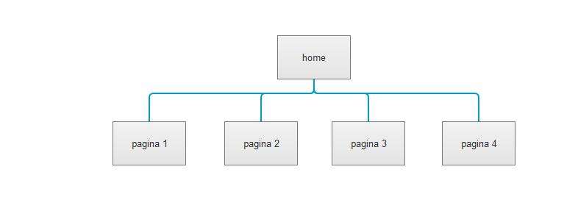

# Lay-out en opmaak applicatie

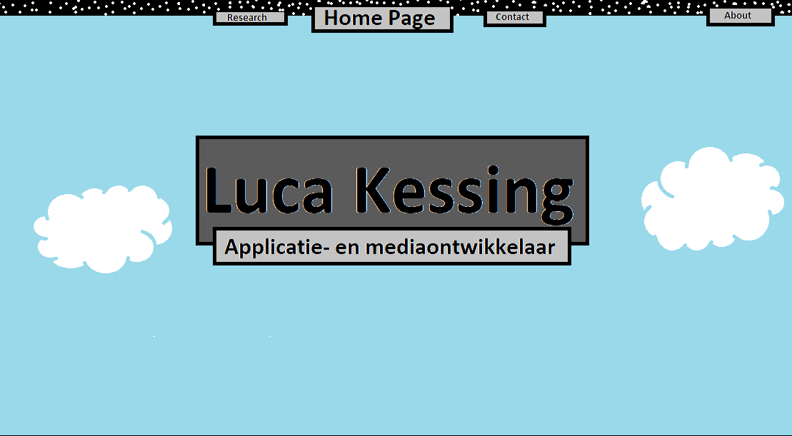

# 

# Wireframe

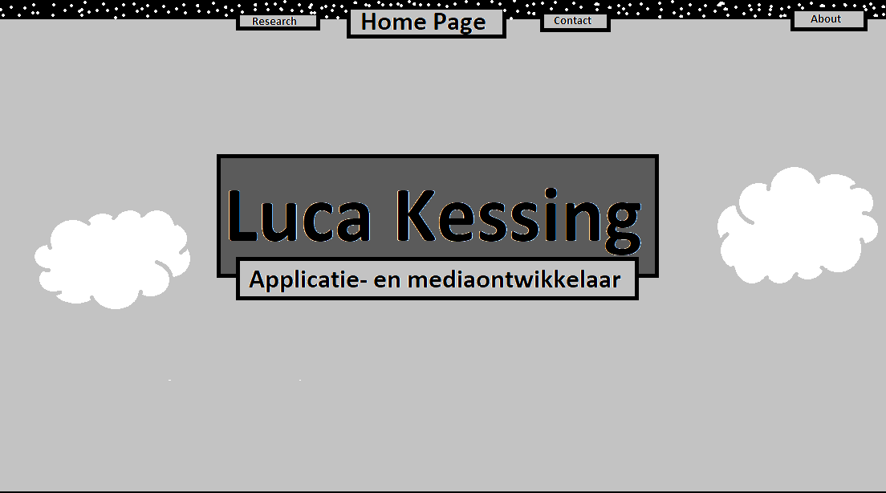

# Planning project

